协查智能处理

纳税人操作手册

一、前言
本篇操作手册是“协查智能处理”纳税人端的具体操作步骤内容。

协查智能处理操作步骤

纳税人电子税务局端
纳税人登录电子税务局后，在下方【更多】-【提示提醒】中能找到协查发票清单的事 项，点击右侧【详情】可跳转至【我的待核查发票清单】。
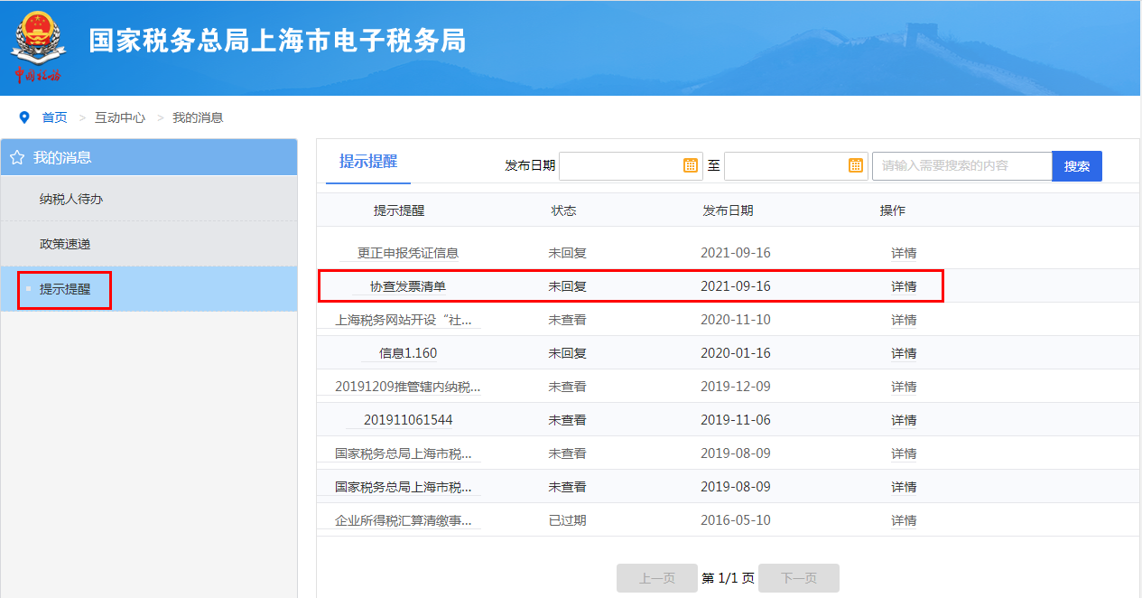

我的待核查发票清单
【我的待核查发票清单】可以查看到需要协查的列表，列表包含协查编号、纳税人 名称、任务状态、推送时间、操作，点击【查看】可以跳转到详细页面。
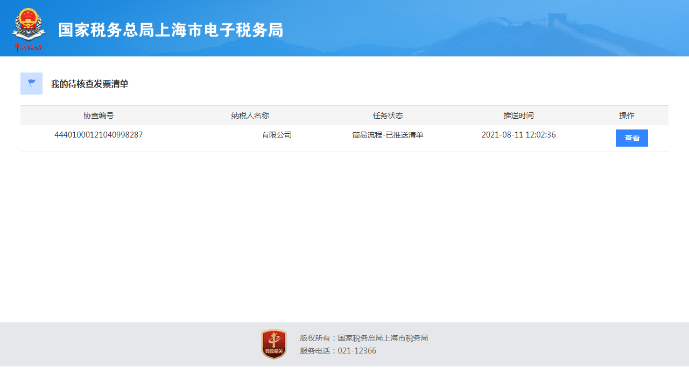

待核查发票清单
协查智能处理详情页面【待核查发票清单】中，可以点击【待核查发票通知】、 【问题发票清单】、【问题发票货物清单】查看相应清单。
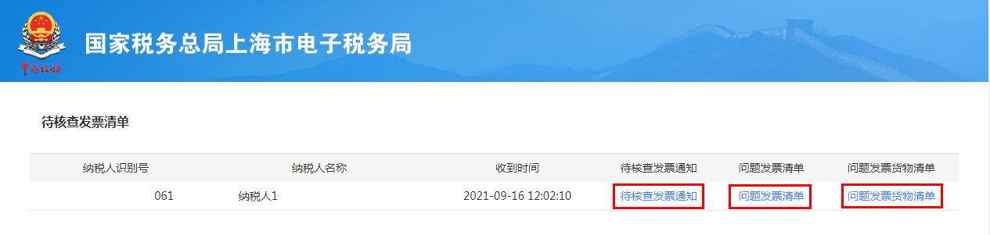

待核查发票通知
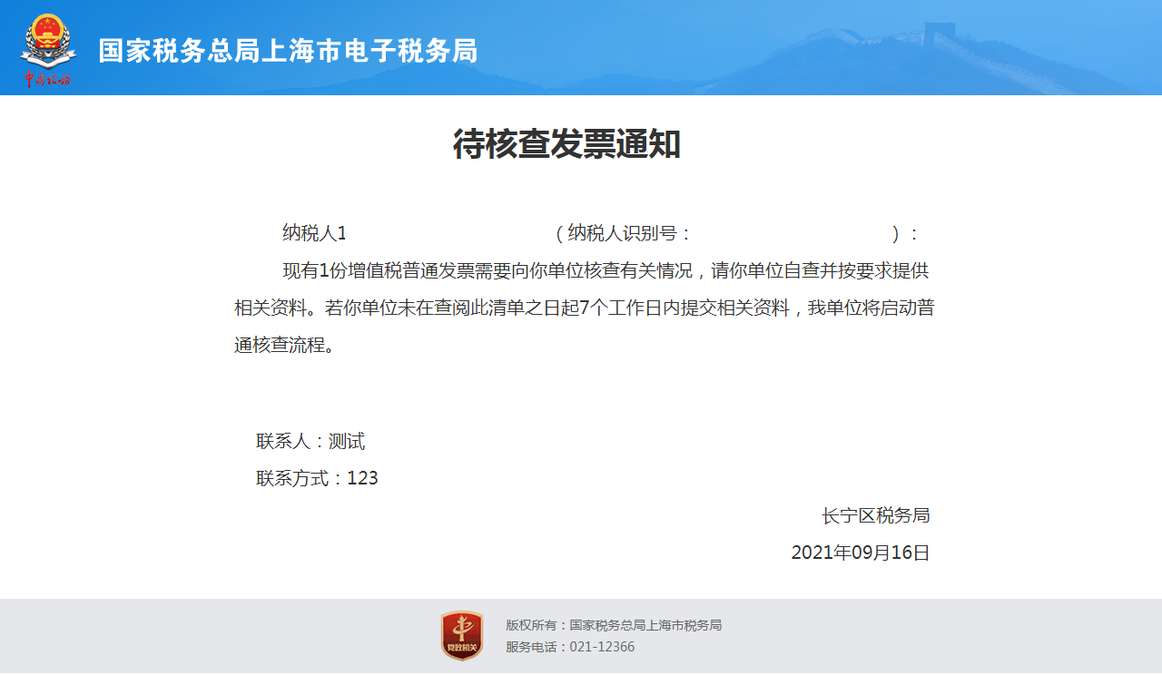

问题发票清单
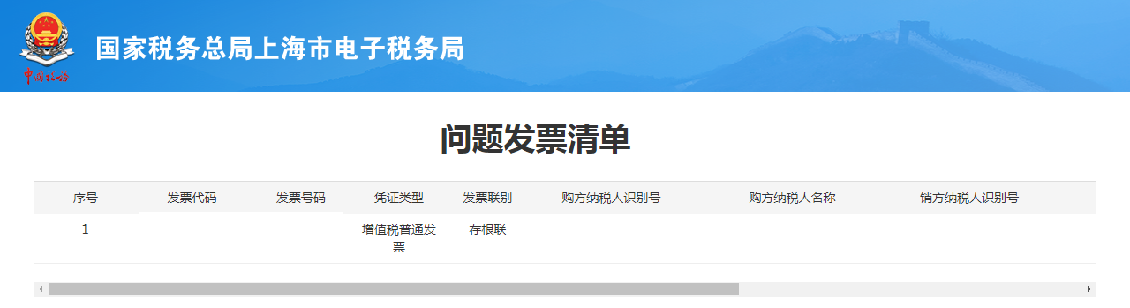

问题发票货物清单
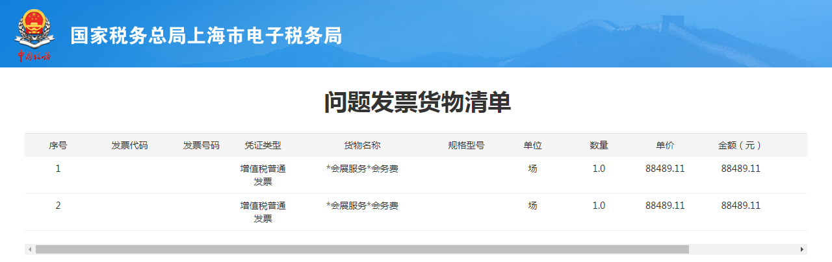

纳税人反馈
【纳税人反馈项】中包含3个问题，请根据情况按需选择：
问题1选择【否】时显示【确定】按钮，点击【确定】提示【保存成功】。
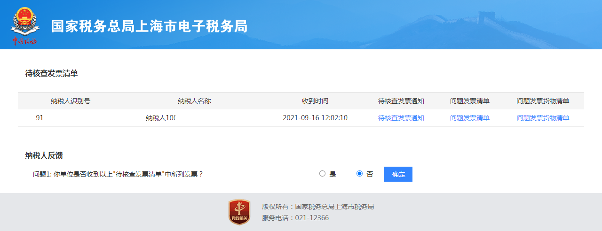
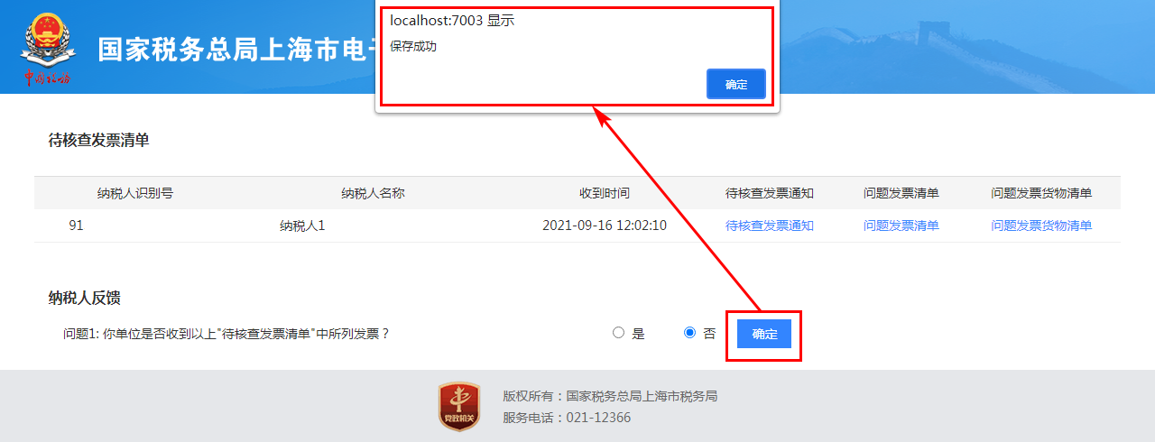
问题1选择【是】时显示问题2：
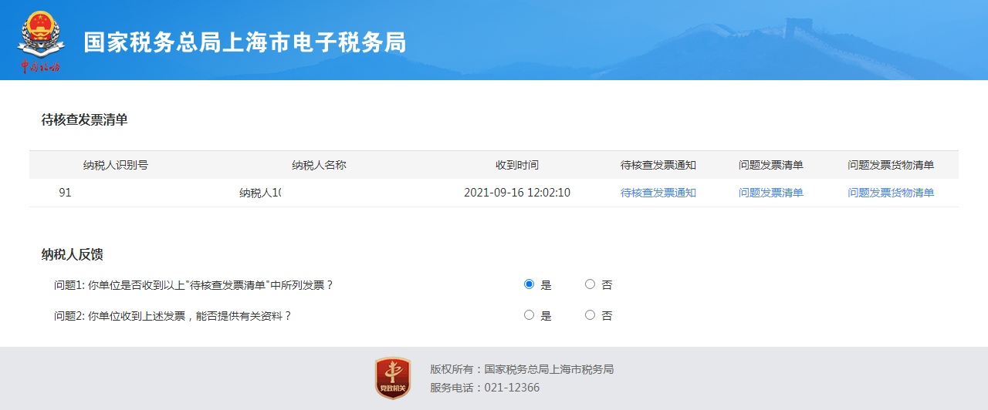
问题2选择【否】时显示【确定】按钮，点击【确定】提示【保存成功】。
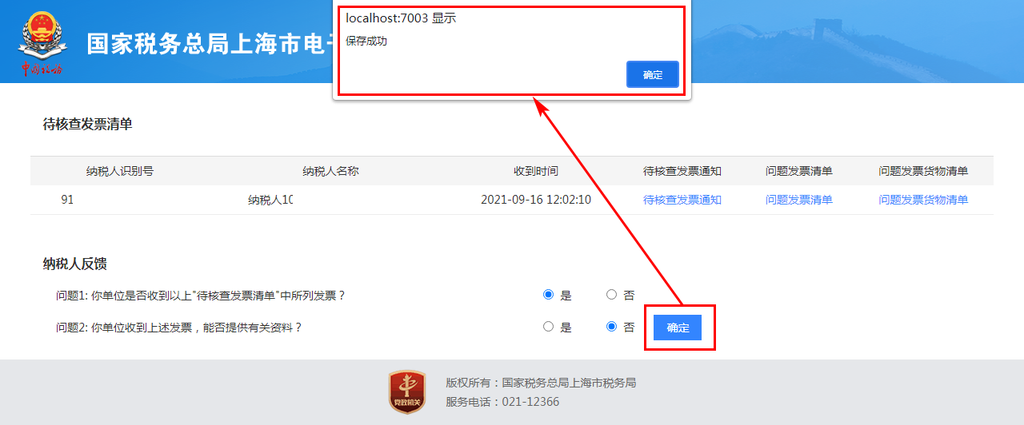
问题2选择【是】时显示问题3：
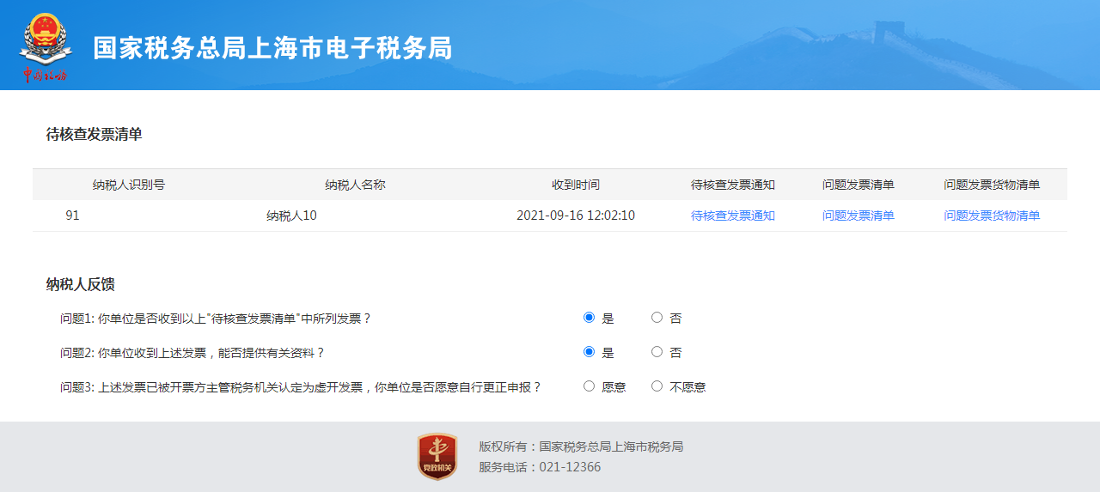
问题3选择【不愿意】时显示【确定】按钮，点击【确定】提示【保存成功】。
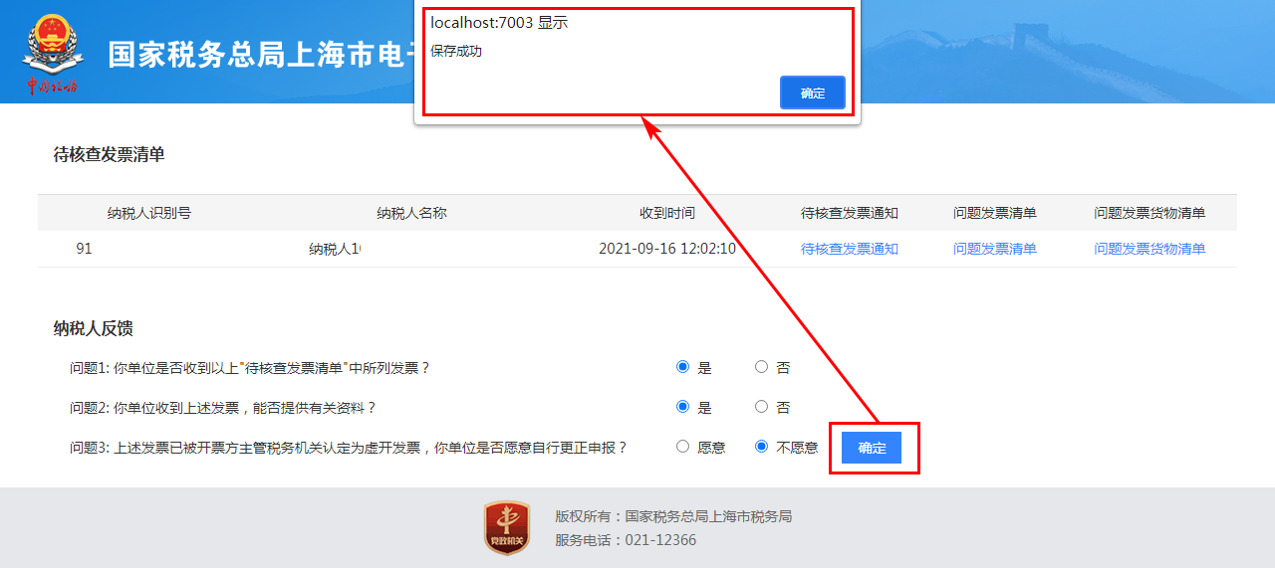
问题3选择【愿意】时显示【情况说明】【资料上传】【自查拟补缴税款表】。
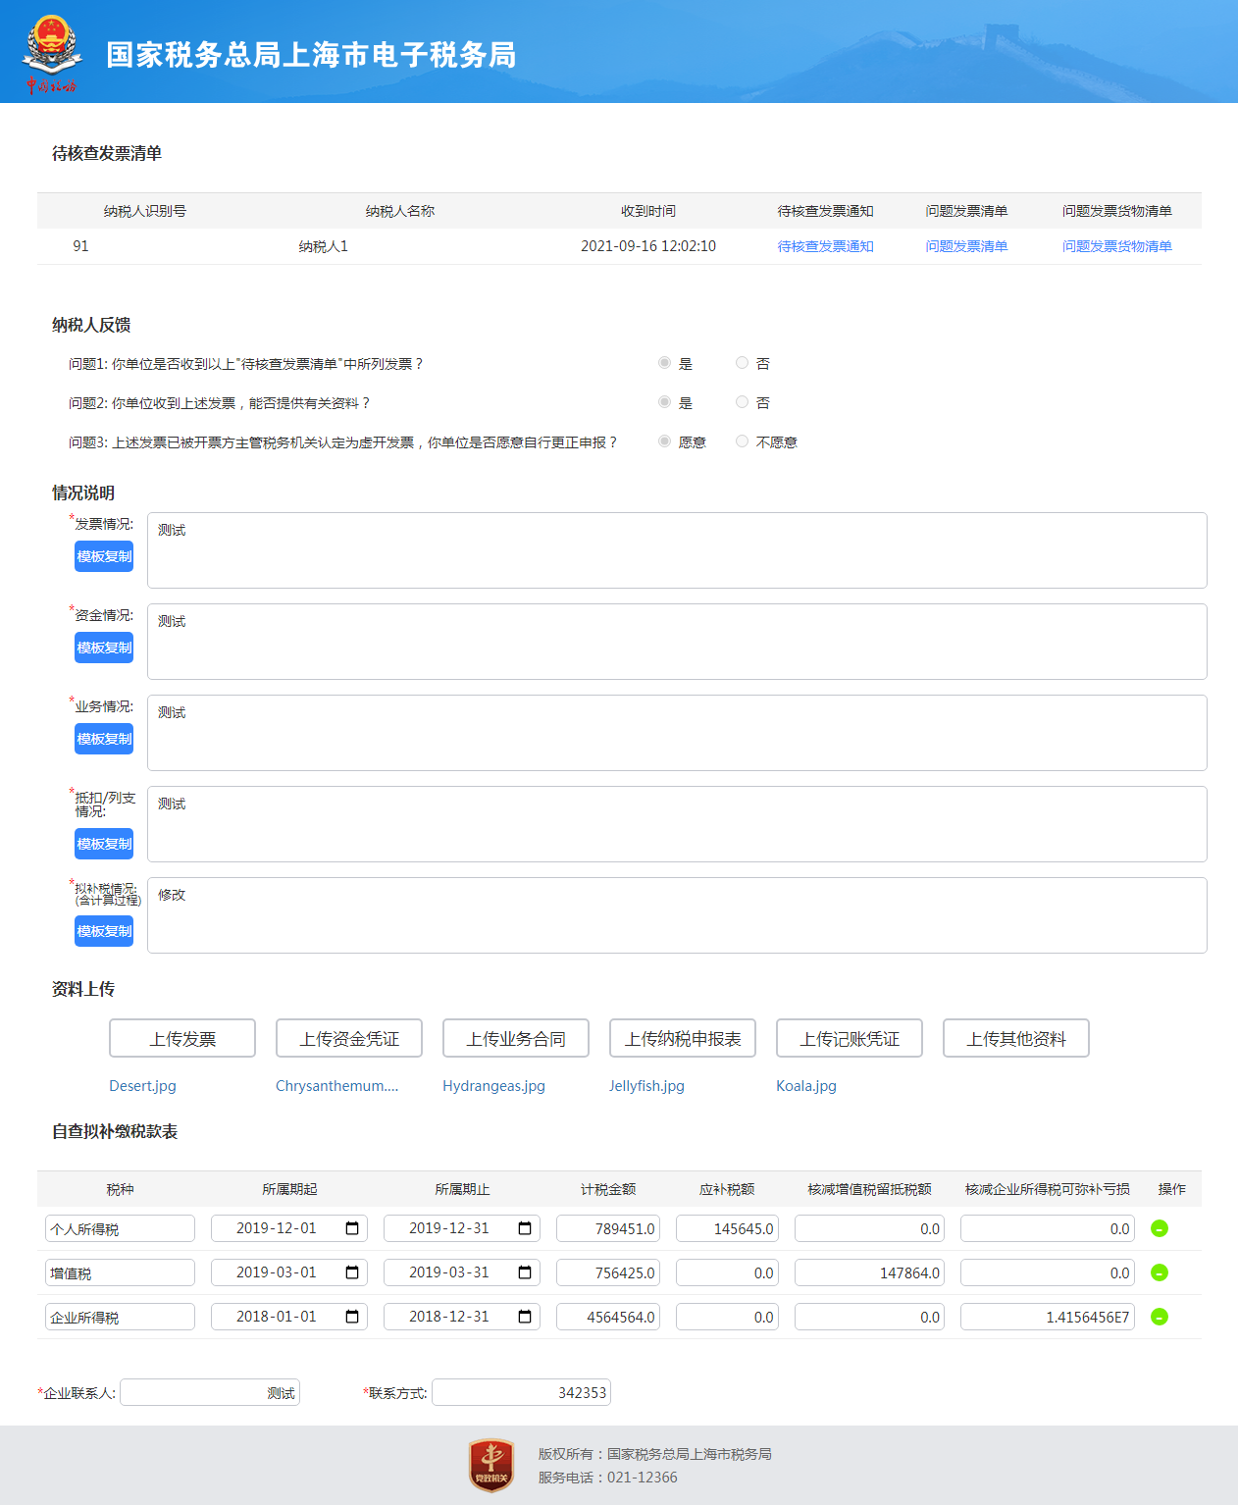

情况说明
【情况说明】包含：发票情况、资金情况、业务情况、抵扣/列支情况、拟补 税情 况:(含计算过程)。
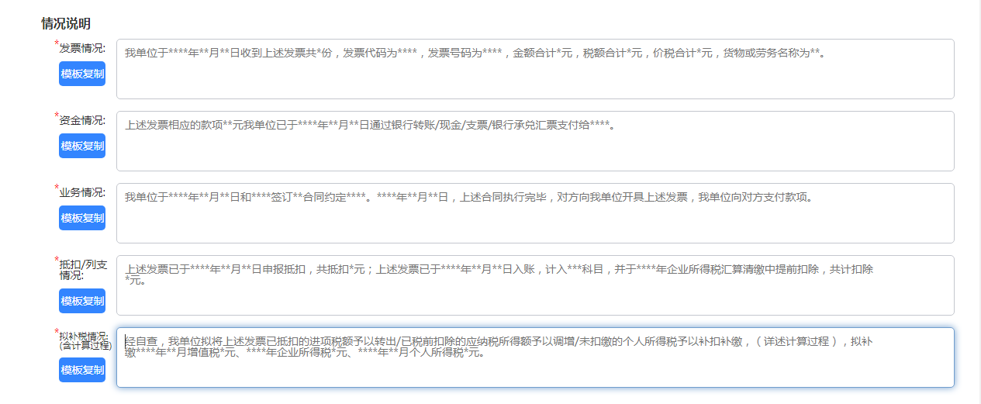
请根据实际情况填写，每项情况可点击【模板复制】按钮，提示【已复制到 剪贴板， 可粘贴】，将每项情况的模板粘贴后按需填写。
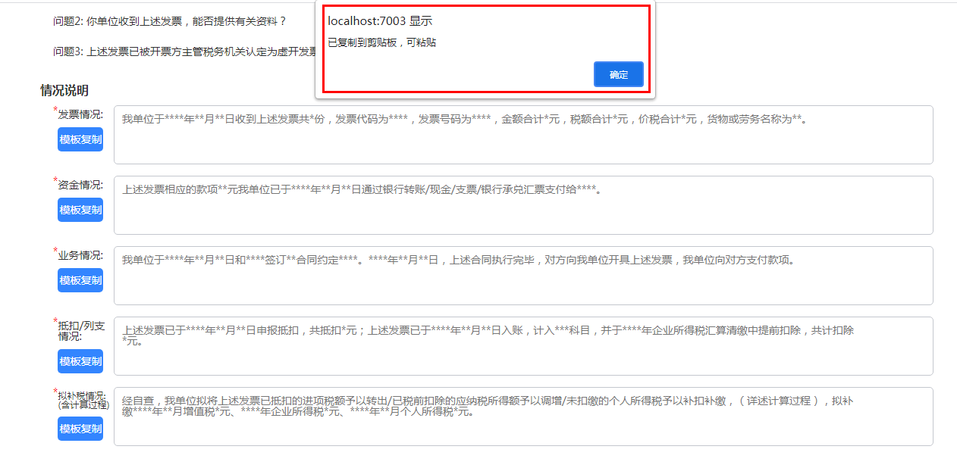

资料上传
【资料上传】包含：上传发票、上传资金凭证、上传业务合同、上传纳税申 报表、上 传记账凭证、上传其他资料。
点击【上传发票】按钮可进行附件上传，每一项可独立上传附件
附件上传限制：
文件大小10Mb以内；
文件类型：bmp、png、jpg、jpeg、doc、docx、pdf；
文件数量：每项最多10个；
文件名称：每项中不能有相同的文件名称；
上传后会提示【上传成功】，附件会显示在对应项下，可进行下载和删除。
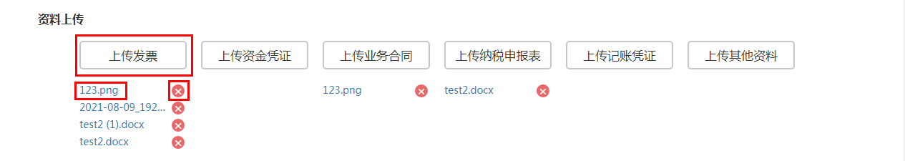

自查拟补缴税款表
【自查拟补缴税款表】包含：税种、税目、所属期起、所属期止、计税金额、 税 率、应补税额、核减增值税留抵税额和核减企业所得税可弥补亏损。
按钮包含：
新增：点击后表单新增一行空行
行删除：点击后删除对应行
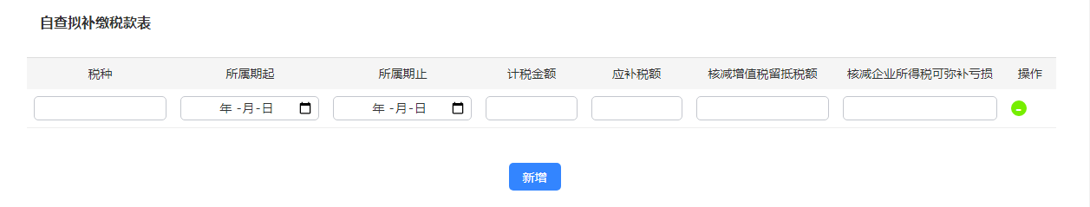
首先选择【税种】包含：增值税、企业所得税和个人所得税。可根据输入自 动提示。
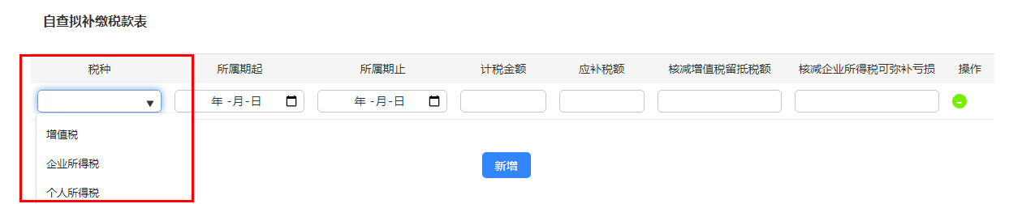
【所属期起】【所属期止】点击后可在日历控件上选择日期时间。
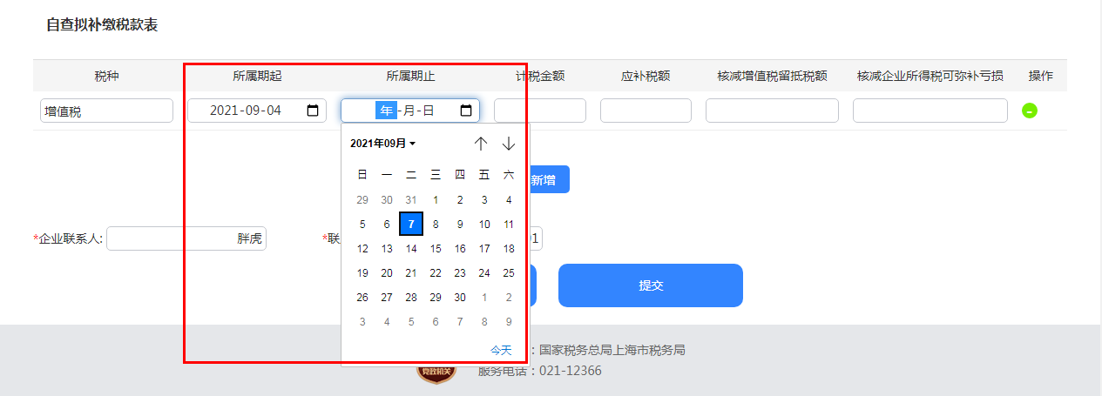
【计税金额】和【应补税额】可进行金额输入（自动保留两位小数）。
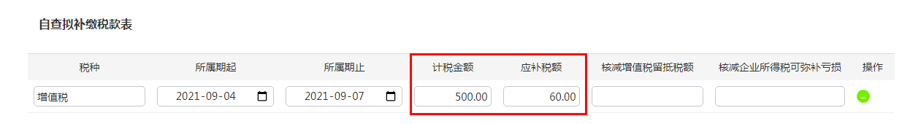

【核减增值税留抵税额】和【核减企业所得税可弥补亏损额】按需填写。
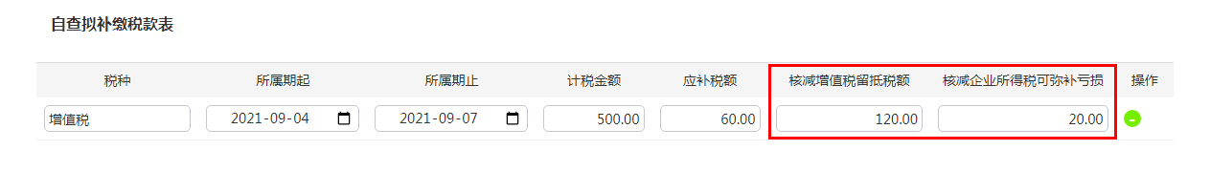
填写完【自查拟补缴税款表】后填写【企业联系人】及【联系方式】（必填）。
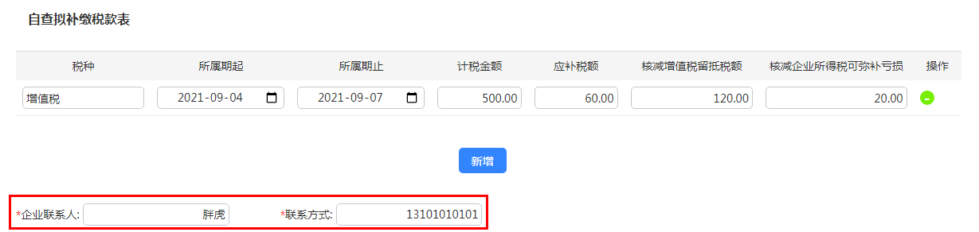

有未填项或不确定的内容可点击【暂存】对已填项进行保存，后续再进行编辑。
确认所有数据填写无误后点击【提交】，将页面所有数据保存后提交。
提交后无法对数据进行修改。
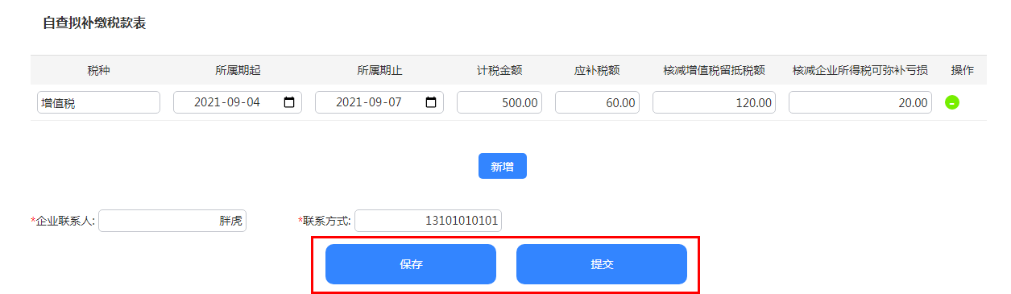

更正申报
我的待核查发票清单中选择任务状态为【更正申报凭证】点击后进入更正申报页面。
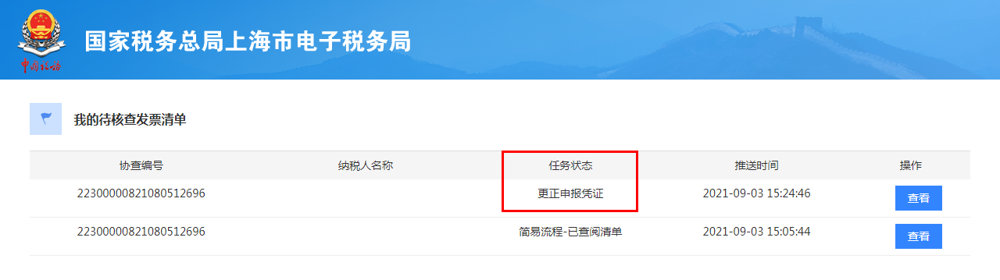
进入页面后【纳税人信息】项中包含【提示信息】。
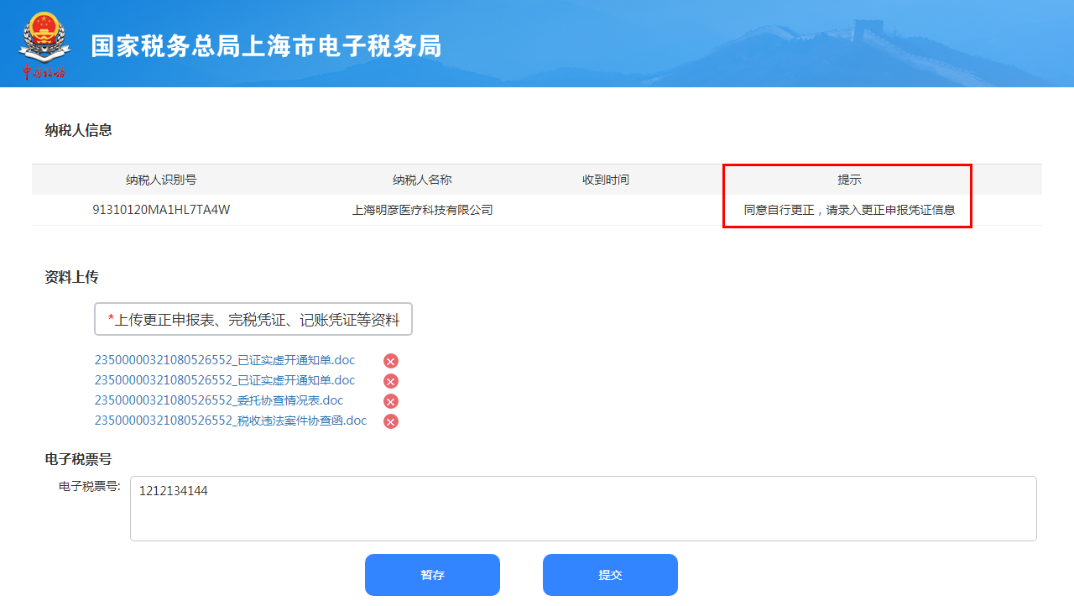
点击【上传更正申报表、完税凭证、记账凭证等资料】可进行文件上传（必须上传）：
附件上传限制：
文件大小10Mb以内；
文件类型：bmp、png、jpg、jpeg、doc、docx、pdf；
文件数量：每项最多10个；
文件名称：每项中不能有相同的文件名称；
上传后会提示【上传成功】，附件会显示在对应项下，可进行下载和删除。
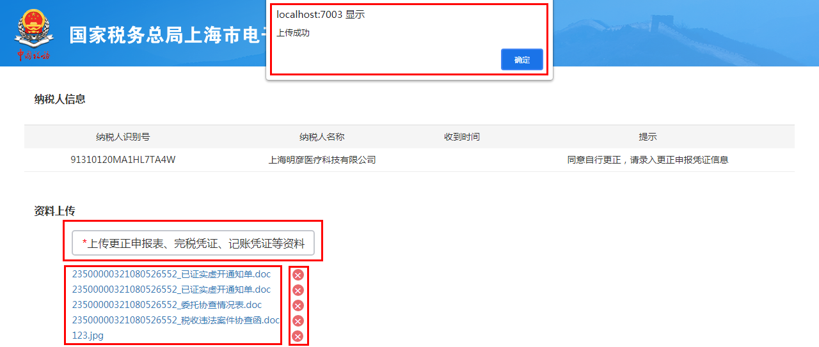
【电子税票号】可按需填写，填写完成后可点击【暂存】提示保存成功，便于后续编辑。
所有项填写确认无误后，点击【提交】将所有内容提交。
提交后仅能下载附件，无法上传与删除，【电子税票号】无法继续编辑。

